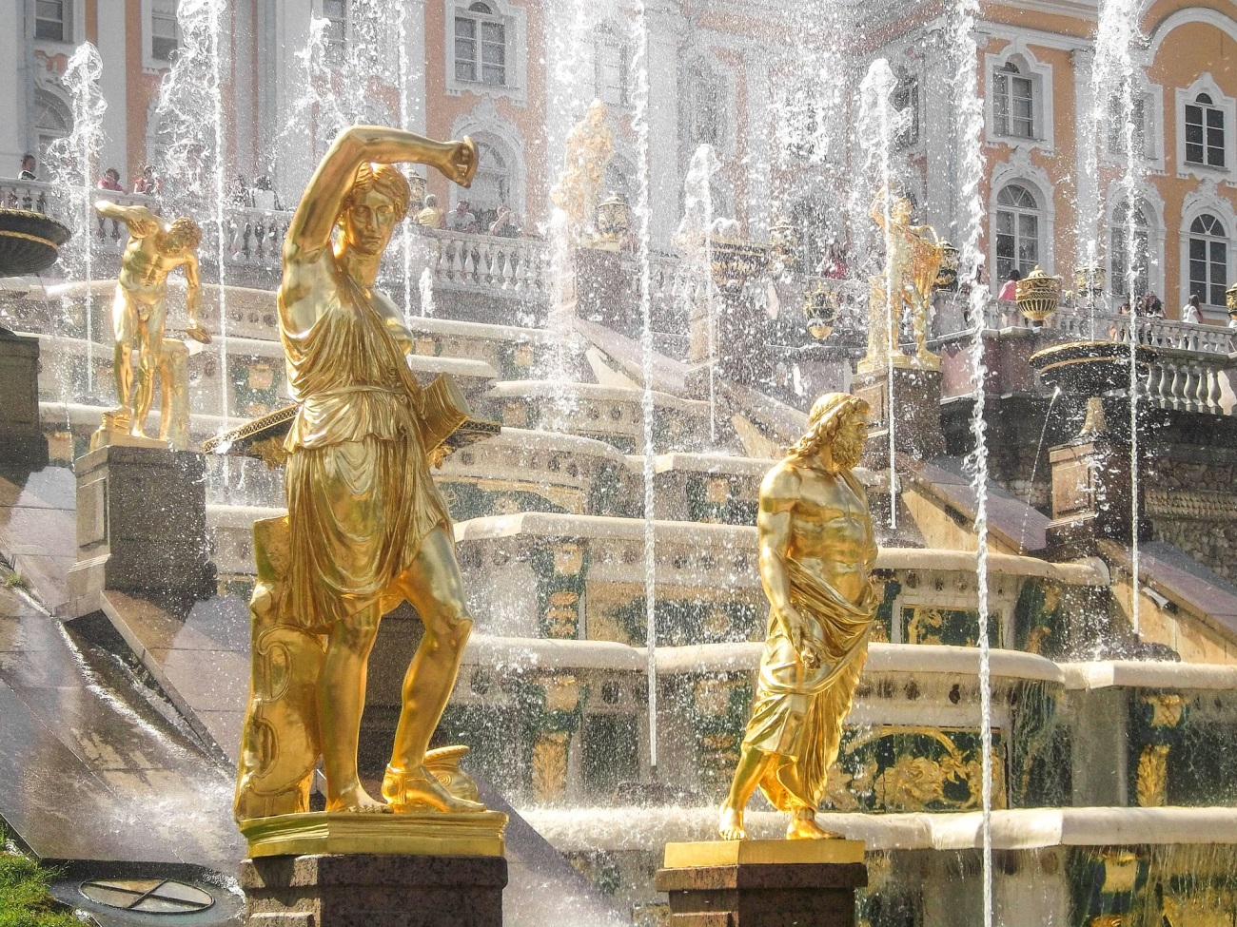

Petrohrad a jeho památky
s RNDr. Janou Horáčkovou a Ing. Antonínem Horáčkem

Knihovna Březiněves
U Parku 140/3, Praha 8 - Březiněves
čtvrtek 17. 10. 2019 od 17.30 do 19.00 hodin
Cestovatelská přednáška s promítáním
Rezervace na tel. 775 062 068 nebo v knihovně
Vstupné zdarma

Petrohrad a jeho památky
s RNDr. Janou Horáčkovou a Ing. Antonínem Horáčkem

Knihovna Březiněves
U Parku 140/3, Praha 8 - Březiněves
čtvrtek 17. 10. 2019 od 17.30 do 19.00 hodin
Cestovatelská přednáška s promítáním
Rezervace na tel. 775 062 068 nebo v knihovně
Vstupné zdarma

